【党旗飘飘】“拒绝“好好先生”，争做合格党员”——公共事业管理党支部召开主题组织生活会时间：2021-09-17
2021年9月16日下午，由公共事业管理党支部举办的“拒做好好先生，争做合格党员”党组织生活会于玉成楼602教室顺利召开，活动旨在弘扬时代精神，树立正确思想，带领党员通过“好好先生”审视自我，增强党性。本次党会由孟永杰主持，公共事业管理党支部全体党员参加。
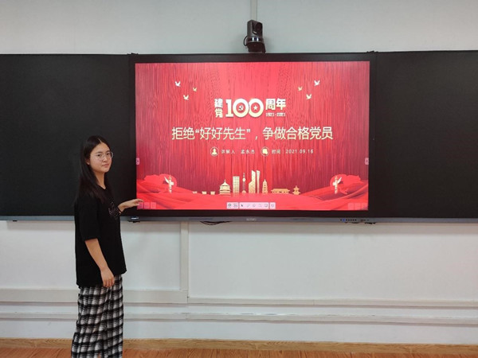
活动伊始，孟永杰同学向几位党员询问了对“好好先生”的认识，随后就“好好先生”一词进行详细解释：“好好先生”指只讲面子不讲原则、只讲私情不讲党性的人。党和人民的事业发展，靠的就是广大党员讲党性、讲原则、讲法纪、讲规矩。如果每个人都为一己之私而追求当“好好先生”，那么，不仅不可能赢得事业发展，而且会影响党的形象和威信。
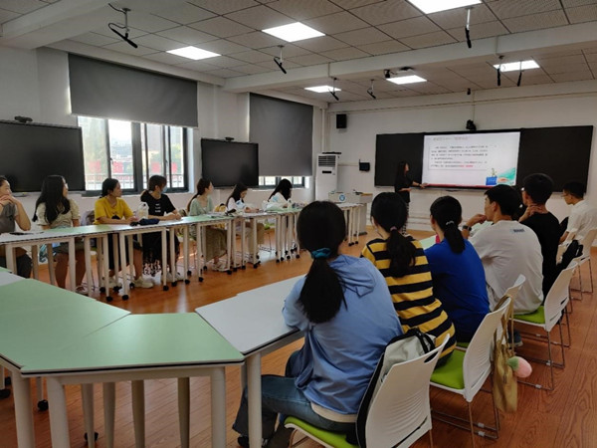
随后，孟永杰同志向党员们列举了不合格党员的表现，不合格党员主要是指那些丧失了共产主义信念，革命意志衰退，不履行党员义务，长期不参加党的组织生活，不交纳党费，不做党组织所分配的工作，不起党员作用的人。紧接着，为了加深党员们的理解，孟永杰同学列举了一系列警示案例，为党员们敲响警钟。
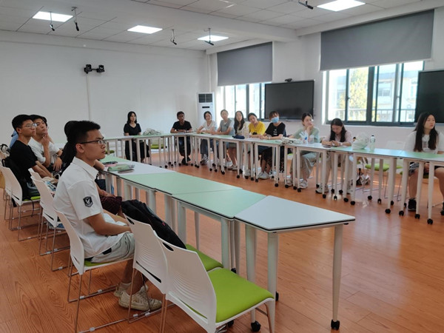
最后，全体党员阐述了自己对本次活动的心得体会，孟永杰同学就如何做好大学生党员，为群众办实事进行了介绍。身为一名共产党员，要坚定共产主义信仰并为之奋斗终身；要保持高尚的节操；要破除“好人主义”，提升党性修养；要为群众办实事，办好事！
至此，“拒做好好先生，争做合格党员”党组织生活会活动圆满结束！我们将以“功成不必在我”的精神品质和“功成必定有我”的使命担当，尽心竭力、全力以赴的做好工作中的每件事情，真正做新时代的担当者！
（通讯员：黄楠 审核：张缔）

